Proiectul didactic al lecției
Disciplina: Matematică
Clasa: a X-a
Unitatea de conținut: Paralelismul în spațiu
Numărul lecției în unitatea de conținut (conform proiectării didactice de lungă durată): 10/14
Subiectul lecției: Aplicarea criteriilor de paralelism al dreptelor la rezolvarea problemelor (Lecția 2)
Durata lecției:45 minute
Unități de competență:
6.4 Reprezentarea în plan a unor configurații geometrice plane și/sau spațiale, utilizând instrumentele adecvate;
6.5 Utilizarea criteriilor de paralelism al dreptelor, al dreptelor și planelor, al planelor în rezolvarea problemelor, în situații reale și/sau modelate;
6.8 Extragerea elementelor semnificative și a informațiilor relevante din configurațiile geometrice spațiale, și a reprezentărilor plane ale acestora pentru rezolvarea problemelor reale și/sau modelate.
6.9 Justificarea unui rezultat geometric obținut sau indicat, recurgând la argumentări, demonstrații.

Obiectivele lecției: La finele lecției, elevii vor fi capabili:
O.1. – Să reprezinte dreptele paralele pe baza criteriilor de parallelism;
O.2. – Să formuleze și să demonstreze criteriul de paralelism al dreptelor într-un context dat;
O.3. – Să aplice criteriile de paralelism pentru rezolvarea exercițiilor și problemelor practice;
O.4. – Să demonstreze teoremele asociate dreptelor paralele în contextul unei probleme geometrice;
O.5. – Să manifeste o atitudine de responsabilitate și perseverență în abordarea corectă a problemelor;
Tipul lecției: Lecție de formare a capacităților de aplicare a cunoștințelor
Tehnologii didactice:
- Forme:
- frontală;
- în perechi;
- în grupuri;
- individual.
- Metode:
- metoda exercițiului;
- algoritmizarea;
- problematizarea;
- Mijloace de învățământ:
- I Achiri, V. Ciobanu, P. Efros, V. Garit, V. Neagu, N. Prodan, D. Taragan, A. Topală. Matematică. Manual pentru clasa a XI-a. Editura Prut Internațional. Chișinău, 2020;
- Computerul;
- Proiectorul sau tabla interactivă;
- Fișa cu probleme, posterul cu sarcini.
Evaluarea: formativă, evaluare orală și în scris, reciprocă; produse: problemă rezolvată, răspuns oral, exercițiu rezolvat, lucrare independentă cu apreciere cu note.

Scenariul lecției
Etapele activității didactice | Obiective | Demers acțional al lecției | Timp  (în minute) | Tehnologia realizării  (Metodă/Formă de activitate/Resurse)
Evocare | O₁  O₂  O₃ | Verificarea prezenței și pregătirea materialelor necesare.  Profesorul reia rapid principalele criterii de paralelism discutate la lecția anterioară.  Se propune elevilor să răspundă la următoarele întrebări  - Două drepte paralele în spațiu sunt neapărat coplanare?  Răspuns: Nu  - Poate un plan să conțină două drepte paralele?  Răspuns: Da  - Două drepte paralele în spațiu au întotdeauna aceeași direcție?  Răspuns: Da  - Două drepte paralele în spațiu se intersectează la infinit?  Răspuns: Nu  - Este distanța dintre două drepte paralele în spațiu mereu constantă?  Răspuns: Da  - Pot două drepte paralele în spațiu să fie și perpendiculare pe un plan?  Răspuns: Da  - Poate un punct comun să aparțină la două drepte paralele în spațiu?  Răspuns: Nu  - Dacă două drepte sunt paralele cu aceeași dreaptă, ele sunt paralele între ele?  Răspuns: Da  - Dreptele paralele în spațiu pot fi considerate concurente?  Răspuns: Nu  - Două drepte paralele într-un plan rămân paralele și în spațiu?  Răspuns: Da  Se face verificarea temei pentru acasă ( prezența și rezultatele obținute) prin discuție.  Se anunță subiectul și obiectivele lecției: Aplicarea criteriilor de paralelism al dreptelor la rezolvarea problemelor. (Lecția 2)  Rezolvarea de probleme aplicative complexe  Problema 1 Punctul E nu aparţine planului paralelogramului ABCD. Să se demonstreze că linia de intersecţie a planelor ABE şi CDE este o dreaptă paralelă cu dreapta DC (Problema 10 manual pag. 245)  Rezolvare  1. Elaborăm desenul conform Teorema 8’ (teorema „acoperişului”). 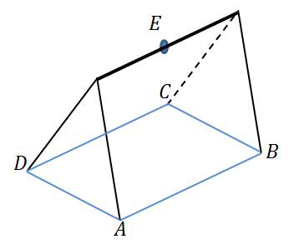  - Profesorul rezolvă prima problemă împreună cu elevii, explicând fiecare pas.  - A doua problemă este rezolvată de elevi, fie individual, fie în echipă, cu sprijin din partea profesorului.  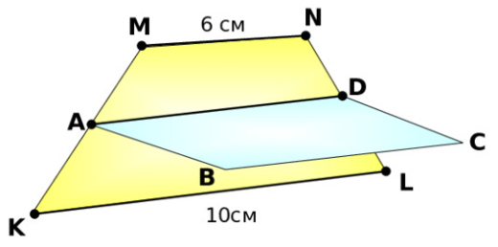  Problema 2. Pătratul ABCD și trapezul KMNL sunt situate în plane diferite. Punctul A este mijlogul lui KM și punctul D este mijlocul lui NL. Arătați că $KL∥BC$, Aflați BC dacă KL=10cm și MN=6cm. | 20 | Frontal  Individual  Frontal  Frontal  Frontal  Individual  În echipă
Reflecție | O₃  O₄  O₅ | Elevii sunt împărțiți în grupuri de 3-4 și primesc o fișă de lucru. Anexa 1  Fiecare grup își prezintă soluția la tablă, iar profesorul oferă feedback și corectează eventualele erori.  Profesorul discută soluțiile prezentate, subliniind aspectele corecte și greșelile frecvente.  Se face o sinteză a celor învățate, reamintindu-se importanța criteriilor de paralelism în demonstrațiile geometrice.  Profesorul evaluează activitatea elevilor pe parcursul lecției, apreciind implicarea și corectitudinea soluțiilor.  Se oferă feedback pentru lucrul în echipă și gândirea critică.  Temă pentru acasă: De repetat Tema 2 (Poziţiile relative a două drepte în spaţiu), pag. 234 – 235  De rezolvat următoarele probleme  Problema 1: Se dau trei puncte distincte A, B și C astfel încât AB∥CD. Dacă AB=5 cm și CD=10 cm, construiți un punct E astfel încât AE∥CD și segmentul AE să fie de 7cm.  Problema 2: Într-un cub ABCDEFGH, fie dreapta AB și dreapta EF. Demonstrați că AB∥EF și arătați cum pot fi trasate alte trei perechi de drepte paralele în cub. | 25 | În grupuri  Frontal  Frontal

Anexa 1
FIȘĂ DE LUCRU DREPTE PARALELE ÎN SPAȚIU. ÎN SPAȚIU (15 min)
1. Completați spațiile pentru a obține enunțuri corecte: 6 puncte
- Două drepte paralele în spațiu care nu se află în același plan sunt numite ___________________.
- Măsura unghiului dintre două drepte paralele în spațiu este egală cu ___________________.
- Dacă două drepte sunt paralele cu o a treia dreaptă, atunci cele două drepte sunt ___________________ între ele.
- Două drepte paralele în spațiu care se află în același plan sunt numite ___________________.
- Dacă o dreaptă este paralelă cu un plan, toate dreptele din acel plan care sunt paralele cu ea se numesc ___________________.
- Două drepte sunt paralele dacă se află în același plan și ___________________.

2. Definiții și proprietăți 4 puncte
a) Ce relație există între două drepte paralele cu același plan și o dreaptă perpendiculară pe acel plan?
b) Ce condiții trebuie să îndeplinească două drepte pentru a fi considerate paralele în spațiu?

3. Punctul $C∈AB, A∈α,$ prin punctele B și C sunt duse două drepte paralele care intersectează planul $α$ în punctele B₁ și C₁ aflați:
a) CC₁ dacă C este mijlocul lui AB și BB₁=7cm; b) CC₁ dacă AC:CB=3:2 și BB₁=20cm 8 puncte
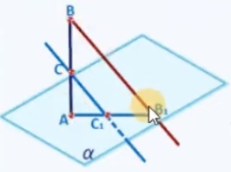

4. Triunghiurile ABC și ABD sunt situate în plane diferite. Arătați că orice dreaptă paralelă cu CD intersectează planul (ABC) 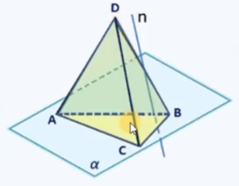 6 puncte

Barem de convertire a punctelor în note
Nota | 1 | 2 | 3 | 4 | 5 | 6 | 7 | 8 | 9 | 10
Punctaj acordat | 0 | 1-2 | 5-5 | 6-7 | 8-11 | 12-14 | 15-18 | 19-21 | 22-23 | 24
Descriptorii de notare  în % | 0-4 | 5-10 | 11-19 | 20-30 | 31-44 | 45-60 | 61-75 | 76-86 | 87-94 | 95-100

